.......... / 8 درجة
السؤال الأول: اختر الإجابة الصحيحة مما يلي :

- مادة كيميائية توجد في خلايا الدم الحمراء :
أ | الهيموجلوبين | ب | الهستامين | ج | الإيدز | د | السرطان
- المعدة تفرز حمض .................... فتقوم بالهضم الكيميائي.
أ | الكبريتيك | ب | النيتريك | ج | الكربونيك | د | الهيدروكلوريك
- أي الأعضاء التالية محلق بالجهاز الهضمي :
أ | الفم | ب | المعدة | ج | الأمعاء الغليظة | د | الكبد
- تنتج مادة كيميائية تسمى .................... وهي صبغة تحمي الجلد وتكسبه لونه.
أ | البشرة | ب | فيتامين د | ج | الغدد العرقية | د | الميلانين
- غشاء صلب يغطي العظم , تحمل الاوعية الدموية الغذاء لداخل العظم وتعمل الأعصاب على إصدار الإشارات هو :
أ | السمحاق | ب | العظم الكثيف | ج | العظم الإسفنجي | د | تجويف العظم
- يتركب الجهاز العصبي من وحدات وظيفية أساسية تسمى :
أ | الخلايا العصبية | ب | الخلايا الدهنية | ج | الخلايا العظمية | د | جسم الخلية
- أي الأجزاء التالية جزء من الأذن الداخلية :
أ | السندان | ب | الركاب | ج | القوقعة | د | المطرقة
- أين ينمو الجنين ويتطور....................
أ | قانة البيض | ب | المبيض | ج | المهبل | د | الرحم

المملكة العربية السعودية
وزارة التعليم
إدارة التعليم ...............................
مدرسة ........................... المتوسطة
التاريخ : / / 1443 هـ
المادة : العلوم
الزمن : ساعتين
الصف : ثاني متوسط
.......... / 9 درجة
اسم الطالب |  |  |  |  |  |  | رقم الجلوس
أسئلة اختبار لمادة العلوم الفصل الدراسي الثاني الدور ( الأول ) للعام الدراسي : 1443 هـ
الدرجة | رقما |  | كتابة |  | اسم المصحح | التوقيع |  | اسم المراجع | التوقيع
الدرجة | 40

السؤال الثاني: صغ علامة ( ) أمام العبارة الصحيحة , وعلامة ( ) أمام العبارة الخاطئة مما يلي :
- الإيدز فايروس يهاجم جهاز المناعة والدم وسوائل الجسم المختلفة. ( )
- الأنيميا ( فقر الدم ) تصيب خلايا الحمراء وتصبح غير قادرة على نقل الأكسجين. ( )
- من أمراض الجهاز التنفسي الربو. ( )
- العضلات ( إرادية ) هي عضلات التي يمكن التحكم فيها. ( )
- القرنية هي مقطع شفاف في مقدمة العين. ( )
- الغدة النخامية توجد فوق الكلية. ( )
- يتكون الحيوان المنوي من ذيل فقط ويساعد في حركة الحيوان المنوي. ( )
- الطلق هي عملية انقباض عضلات الرحم ومع زيادة قوة الانقباض. ( )
- من وظائف الجهاز الهيكلي تنظيم وثبات درجة الحرارة. ( )

تابع خلف الورقة

السؤال الثالث: أكمل العبارات التالية من بين القوسين :
.......... / 9 درجة

} الاخصاب – الغدد القنوية – الإنزيمات – البيضاء – الصفائح الدموية – رد الفعل المنعكس – الحمل – الفيتامينات – الحمراء – الأوردة {
1. الأوعية الدموية التي تعيد الدم إلى القلب هي ........................................
2. أجزاء خلوية تساعد على تخثر الدم .........................................
3. مواد غذائية تحتاج إليها بكميات قليلة هي ........................................
4. تحدث عملية الهضم الكيميائي بسبب وجود ........................................
5. هو استجابة لا إرادية تلقائية سريعة للمنبه هو ........................................
6. تصب إفرازاتها في الجسم عبر أنبوب صغير هي ........................................
7. تسمى الفترة الواقعة بين إخصاب البويضة حتى حدوث عملية الولادة ........................................
8. يسمى اتحاد الحوان المنوي والبويضة ........................................
9. الخلايا التي تهاجم مسببات المرض هي خلايا ........................................

السؤال الرابع: ( أ ) أجب عن الأسئلة التالية :
.......... / 14 درجة
- أذكر مكونات الدم ؟
............................................................................................................................................................................................................................................................................................................................................................................................................................................................................
- اذكر أنواع التوائم ؟
............................................................................................................................................................................................................................................................................................................................................................................................................................................................................
( ب ) علل لما يلي :
- يُطلق على الشخص الذي فصيلة دمه O المانح العام.
......................................................................................................................................................................................................................................
- ظهور اللون الأصفر في أثناء شفاء الكَدْم.
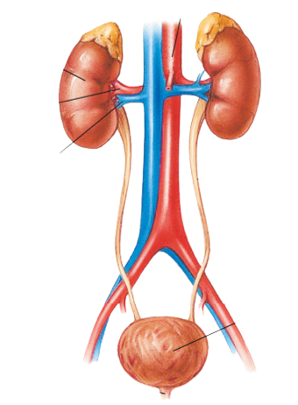
......................................................................................................................................................................................................................................
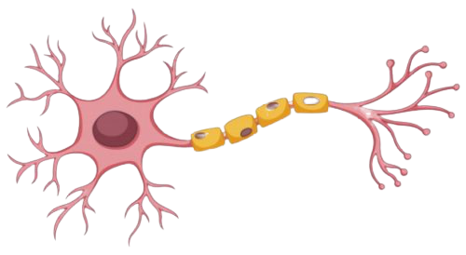
( ج ) أكمل البيات على الصورة التالية :
الجهاز البولي
الخلية العصبية
.........................
.........................
.........................
.........................
.........................
.........................
انتهت الأسئلة
انتهت الأسئلة

